

**PERFIL DEL HIPOTECADO ESPAÑOL**

**Se incrementa el porcentaje de compradores que no necesitan hipoteca: el 35% de los españoles compra sin financiación**

* En solo dos años se incrementan 8 puntos porcentuales los compradores que no necesitan financiación: eran el 27% en 2022 hasta el 35% de 2024
* Mujer de 49 años, el perfil de la compradora de vivienda sin hipoteca
* Los que compraron sin hipoteca: un 17% lo hizo con sus ahorros, un 10% gracias a ayuda familiar y un 7% lo hizo vendiendo una antigua vivienda
* El 66% necesitó hipoteca para comprar: un 54% le valió solo con la financiación bancaria mientras que otro 12% necesitó también ayuda familiar
* [**Aquí se puede ver un vídeo con la valoración de la directora de Estudios**](https://youtu.be/GxR9eMHovjM)

**Madrid, 25 de septiembre de 2024**

El comprador de vivienda de 2024 se caracteriza por tener mayor capacidad financiera que años atrás. Prueba de ello es que la cifra de los compradores de vivienda que **no tuvo necesidad de recurrir a una hipoteca ha subido en un año del 32% al 35%**, es decir, una diferencia de tres puntos porcentuales. Este porcentaje es, además, ocho puntos más elevado que el de 2022, cuando era del 27%. Esta es la principal conclusión del informe “[***Perfil del hipotecado español en 2024***](https://s36360.pcdn.co/wp-content/uploads/2024/08/Informe-Perfil-del-hipotecado-espaniol-en-2024.pdf)” que traza, un año más, una radiografía de cómo se hipotecan los españoles.

De estos nuevos propietarios que no necesitaron hipoteca, **el 17% culminó la compra mediante sus propios ahorros; el 10% se valió del respaldo de familiares; y el 7% afrontó la operación gracias a la venta de la antigua vivienda** (6% en 2023).

El grueso, sin embargo, sigue estando en el 66% de compradores que tuvieron que firmar una hipoteca para convertirse en propietarios, un porcentaje algo inferior al 68% anotado un año antes. De manera desglosada, **ese 66% se integra de un 54% que únicamente recibió financiación bancaria mientras que otro 12% necesitó, además del préstamo hipotecario, la ayuda familiar para efectuar la compra**.

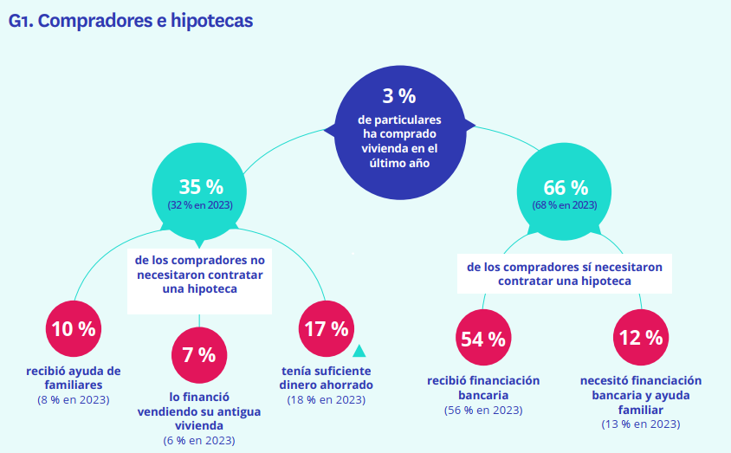

“Desde la primera subida de tipos de interés por parte del Banco Central Europeo en 2022, se detecta un incremento de ocho puntos porcentuales en los compradores de vivienda que no solicitan préstamos hipotecarios. Este cambio de tendencia se debe al encarecimiento y endurecimiento de las hipotecas, que los ciudadanos intentan sortear obteniendo financiación alternativa como ayuda familiar, utilizando ahorros previos o incluso vendiendo su actual vivienda para comprar la siguiente. Son fórmulas alternativas para evitar contratar un préstamo en una entidad bancaria, mientras los tipos de interés se mantengan en niveles considerados por los compradores como poco atractivos”, **comenta María Matos, directora de Estudios y portavoz de** [**Fotocasa**](https://www.fotocasa.es/es/)**.**

**Mujer de 49 años, el perfil de la compradora de vivienda sin hipoteca**

Ese 35% de compradores que no necesitan hipoteca está dominado por mujeres (56%) con una edad media de 49 años y en un 39% de los casos vive únicamente con su pareja. Además, en un 29% son de clase media-alta. La diferencia del colectivo que compra sin hipoteca frente al que necesita hipotecarse es la media de edad que es algo más baja, de 42 años de media, y en un 36% de los casos vive solo con su pareja y en otro 36% de los casos con su pareja e hijos. Y en un 40% son de clase media-alta.

Otra característica que distingue ambos colectivos es la fórmula de residencia anterior, de modo que son más **los que no necesitan hipoteca y residían mayoritariamente en viviendas de su propiedad (64%) frente a los que demandan un préstamo bancario, entre los que hay un 42% que vivían antes de alquiler.**

En lo que se refiere el uso que le da a la vivienda que compran, **el 89% de quienes se hipotecan adquieren el inmueble para vivir en él, en el caso de los que cuentan con liquidez esta cifra desciende hasta el 64%.**

Por último, los que necesitan hipoteca, además, **solicitan más préstamos vinculados con los pagos iniciales**, es decir, notario, impuestos, entrada, etcétera. Son un 56%, un porcentaje algo mayor que el pasado año, cuando eran el 52%. Frente a esto, la mitad de quienes no solicitan una hipoteca (49%) contaban con ahorro suficiente y solo un 10% pidió un préstamo para pagar los gastos iniciales.

[**Declaraciones de María Matos, directora de Estudios de Fotocasa**](https://youtu.be/GxR9eMHovjM)

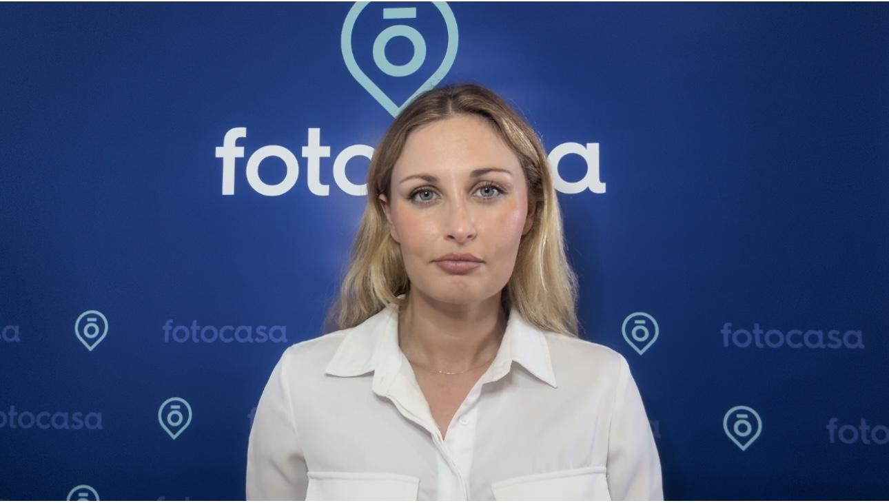

**Sobre Fotocasa**

Portal inmobiliario que cuenta con inmuebles de segunda mano, promociones de obra nueva y viviendas de alquiler. Cada mes genera un tráfico de 34 millones de visitas (75% a través de dispositivos móviles). Mensualmente elabora el [índice inmobiliario Fotocasa](https://www.fotocasa.es/indice/), un informe de referencia sobre la evolución del precio medio de la vivienda en España, tanto en venta como en alquiler. Toda nuestra información la puedes encontrar en nuestra [Sala de Prensa](http://prensa.fotocasa.es).

**[Fotocasa](http://www.fotocasa.es/)** pertenece a [Adevinta](https://www.adevinta.com/), una empresa 100% especializada en Marketplaces digitales y el único “pure player” del sector a nivel mundial.

[Más información sobre Fotocasa](https://www.fotocasa.es/es/quienes-somos/).

**Sobre Adevinta Spain**

Adevinta Spain es una compañía líder en marketplaces digitales y una de las principales empresas del sector tecnológico del país, con más de 18 millones de usuarios al mes en sus plataformas de los sectores inmobiliario ([Fotocasa](https://www.fotocasa.es/es/) y [habitaclia](https://www.habitaclia.com/)), empleo ([InfoJobs](https://www.infojobs.net/)), motor ([coches.net](https://www.coches.net/) y [motos.net](https://motos.coches.net/)) y compraventa de artículos de segunda mano ([Milanuncios](https://www.milanuncios.com/)).

Los negocios de Adevinta han evolucionado del papel al online a lo largo de más de 40 años de trayectoria en España, convirtiéndose en referentes de Internet. La sede de la compañía está en Barcelona y cuenta con una plantilla de 1.200 personas comprometidas con fomentar un cambio positivo en el mundo a través de tecnología innovadora, otorgando una nueva oportunidad a quienes la están buscando y dando a las cosas una segunda vida.

Adevinta tiene presencia mundial en 10 países. El conjunto de sus plataformas locales recibe un promedio de 3.000 millones de visitas cada mes.

Más información en [adevinta.es](http://adevinta.es)

**Departamento Comunicación Fotocasa**

**Anaïs López**

[comunicacion@fotocasa.es](mailto:comunicacion@fotocasa.es)

620 66 29 26

**Llorente y Cuenca**

**Fanny Merino**

[emerino@](mailto:emerino@llorenteycuenca.com)llyc.global

663 35 69 75

**Judit Campillos**

jcampillos[@ll](mailto:emerino@llorenteycuenca.com)yc.global

699 13 91 53

**Alicia Salvatella**

[alicia.salvatella@llyc.global](mailto:alicia.salvatella@llyc.global)

697 65 54 68